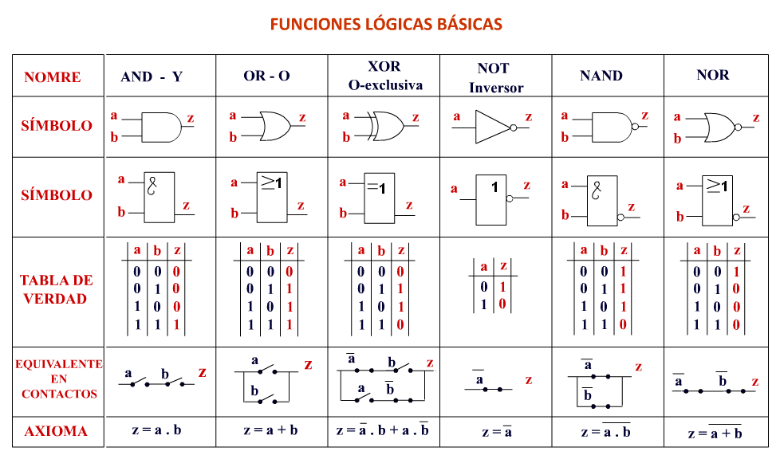
Biestables
Un biestable (flip-flop en inglés), es un multivibrador capaz de permanecer en uno de dos estados posibles durante un tiempo indefinido en ausencia de perturbaciones. Esta característica es ampliamente utilizada en electrónica digital para memorizar información.

Biestable RS
Si no se activa ninguna de las entradas, el biestable permanece en el estado que poseía tras la última operación de borrado o grabado. En ningún caso deberían activarse ambas entradas a la vez, ya que esto provoca que las salidas directa (Q) y negada (Q') queden con el mismo valor: a bajo, si el flip-flop está construido con puertas NOR, o a alto, si está construido con puertas NAND. El problema de que ambas salidas queden al mismo estado está en que al desactivar ambas entradas no se podrá determinar el estado en el que quedaría la salida. Por eso, en las tablas de verdad, la activación de ambas entradas se contempla como caso no deseado (N. D.).

- R: el borrado (reset en inglés), puesta a 0 ó nivel bajo de la salida.
- S: el grabado (set en inglés), puesta a 1 ó nivel alto de la salida

Biestable RS (Set Reset) asíncrono
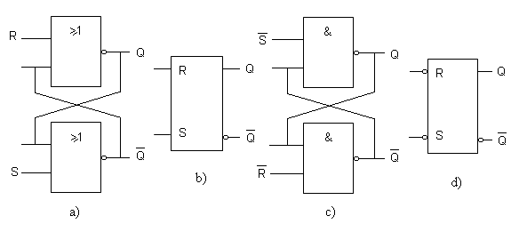
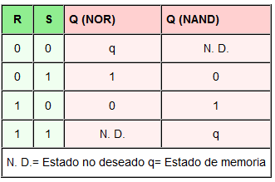

Biestable RS (Set Reset) síncrono
Además de las entradas R y S, posee una entrada C de sincronismo cuya misión es la de permitir o no el cambio de estado del biestable.
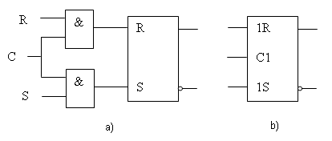
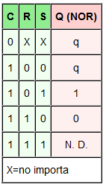

Biestable D (Data o Delay)
El flip-flop D resulta muy útil cuando se necesita almacenar un único bit de datos (1 o 0). Para ello, el dispositivo de almacenamiento temporal es de dos estados (alto y bajo), cuya salida adquiere el valor de la entrada D cuando se activa la entrada de sincronismo, C. En función del modo de activación de dicha entrada de sincronismo, existen dos tipos:
- Activo por nivel (alto o bajo), también denominado registro o cerrojo (latch en inglés).
- Activo por flanco (de subida o de bajada).
La ecuación característica del biestable D que describe su comportamiento es: Q_{salida} =Valor actual

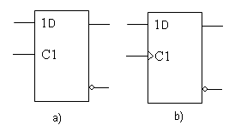

Biestable JK
Es versátil y es uno de los tipos de flip-flop más usados. Su funcionamiento es idéntico al del flip-flop S-R en las condiciones SET, RESET y de permanencia de estado. La diferencia está en que el flip-flop J-K no tiene condiciones no válidas como ocurre en el S-R.
- J: El grabado (set en inglés), puesta a 1 ó nivel alto de la salida.
- K: El borrado (reset en inglés), puesta a 0 ó nivel bajo de la salida.
Si no se activa ninguna de las entradas, el biestable permanece en el estado que poseía tras la última operación de borrado o grabado. A diferencia del biestable RS, en el caso de activarse ambas entradas a la vez, la salida adquirirá el estado contrario al que tenía.
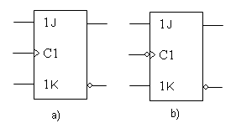
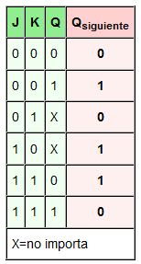

Biestables JK activo a) por flanco de subida y b) por flanco de bajada

Junto con las entradas J y K existe una entrada C de sincronismo o de reloj cuya misión es la de permitir el cambio de estado del biestable cuando se produce un flanco de subida o de bajada, según sea su diseño.

Tri State

En digitales electrónica de tres estados, tri-state, o 3-estado lógica permite un puerto de salida para asumir una alta impedancia de estado además de los 0 y 1 niveles lógicos , eliminando de forma eficaz la salida del circuito.
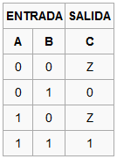
Esto permite que múltiples circuitos para compartir la misma línea o líneas (como una salida de bus que no puede escuchar a más de un dispositivo a la vez).
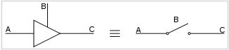

Z = alta impedancia

Multiplexor
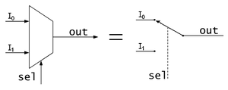
Los multiplexores son circuitos combinacionales con varias entradas y una única salida de datos, están dotados de entradas de control capaces de seleccionar una, y sólo una, de las entradas de datos para permitir su transmisión desde la entrada seleccionada hacia dicha salida.
Estos circuitos combinacionales poseen 2^{n} líneas de entrada de datos, una línea de salida y n entradas de selección. Las entradas de selección indican cuál de estas líneas de entrada de datos es la que proporciona el valor a la línea de salida. Cada combinación de las entradas de selección corresponde a una entrada de datos, y la salida final del multiplexor corresponderá al valor de dicha entrada seleccionada.

Codificador
Un codificador es un circuito combinacional con 2N entradas y N salidas, cuya misión es presentar en la salida el código binario correspondiente a la entrada activada.
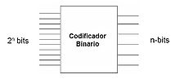
Existen dos tipos fundamentales de codificadores: codificadores sin prioridad y codificadores con prioridad. En el caso de codificadores sin prioridad, puede darse el caso de salidas cuya entrada no pueda ser conocida: por ejemplo, la salida 0 podría indicar que no hay ninguna entrada activada o que se ha activado la entrada número 0. Además, ciertas entradas pueden hacer que en la salida se presente la suma lógica de dichas entradas, ocasionando mayor confusión. Por ello, este tipo de codificadores es usado únicamente cuando el rango de datos de entrada está correctamente acotado y su funcionamiento garantizado.

Demultiplexor
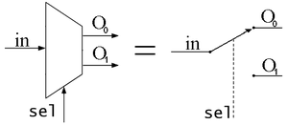
En electrónica digital, un demultiplexor es un circuito combinacional que tiene una entrada de información de datos d y n entradas de control que sirven para seleccionar una de las 2n salidas, por la que ha de salir el dato que presente en la entrada. Esto se consigue aplicando a las entradas de control la combinación binaria correspondiente a la salida que se desea seleccionar. Por ejemplo, si queremos que la información que tenemos en la entrada d, salga por la salida S4, en la entrada de control se ha de poner, de acuerdo con el peso de la mísma, el valor 100, que es el 4 en binario

Decodificador

Un decodificador o descodificador es un circuito combinacional, cuya función es inversa a la del codificador, esto es, convierte un código binario de entrada (natural, BCD, etc.) de N bits de entrada y M líneas de salida (N puede ser cualquier entero y M es un entero menor o igual a 2N), tales que cada línea de salida será activada para una sola de las combinaciones posibles de entrada. Estos circuitos, normalmente, se suelen encontrar como decodificador / demultiplexor. Esto es debido a que un demultiplexor puede comportarse como un decodificador.
Si por ejemplo tenemos un decodificador de 2 entradas con 22=4 salidas, su funcionamiento sería el que se indica en la siguiente tabla, donde se ha considerado que las salidas se activen con un "uno" lógico
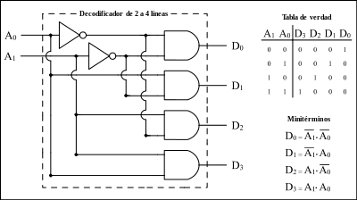
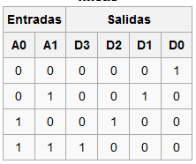

Circuito comparador
Un circuito comparador combinatorio compara dos entradas binarias (A y B de n bits) para indicar la relación de igualdad o desigualdad entre ellas por medio de "tres banderas lógicas" que corresponden a las relaciones A igual B, A mayor que B y A menor que B. Cada una de estas banderas se activara solo cuando la relación a la que corresponde sea verdadera, es decir, su salida será 1 y las otras dos producirán una salida igual a cero.
Dentro de la familia de circuitos TTL se les denomina a estos circuitos con el número 7485 y manejan entradas de 4 bits, además de que también se les puede conectar en cascada para manejar entradas más grandes.
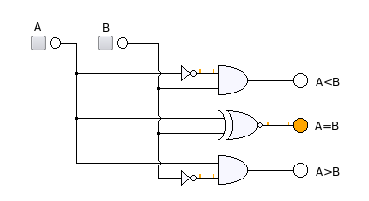
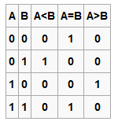

Sumador
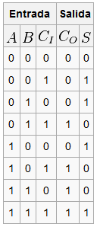
En electrónica un sumador es un circuito lógico que calcula la operación suma. En los computadores modernos se encuentra en lo que se denomina Unidad aritmético lógica (ALU). Generalmente realizan las operaciones aritméticas en código binario decimal o BCD exceso 3, por regla general los sumadores emplean el sistema binario. En los casos en los que se esté empleando un complemento a dos para representar números negativos el sumador se convertirá en un sumador-restador (Adder-subtracter).
Las entradas son A,B,Cin que son la entradas de bits A y B, y Cin es la entrada de acarreo. Por otra parte, la salida es S y Cout es la salida de acarreo.
